DOI：10.11951/j.issn.1005-0299.2021XXXX
小2黑，段前1行，段后0.5行。一般不超过20字，不用不常见的英文缩写。
文章题目
多个作者署名用逗号隔开，小4楷。
作 者¹, 作 者²
小5楷。
小5宋，标题小5黑，行距15磅。
（1.作者详细单位，省(省会城市不用写省名) 市 邮编；2.作者详细单位，省 市 邮编）
摘 要：摘要内容。概括地陈述论文的研究目的、采用的主要研究方法或技术手段、研究结果、研究结论，要求300～400字。语言简单、流畅，内容应具体、准确，切记空洞和主观评价，应突出文章的创新点。用第三人称，不使用“本文”、“作者”等作为主语。使用规范化的名词术语，新术语或尚无合适的汉文术语的，可用原文或译出后加括号注明。缩略语、略称、代号，除了相邻专业的读者也能清楚理解的以外，在首次出现时必须加括号说明。结构严谨，表达简明，语义确切。
照片尺寸为20mm*30mm；最好不用红色背景
要求5-8个，用分号隔开；小5宋，标题小5黑。关键词1应与分类号对应。
关键词：关键词1；关键词2；关键词3；关键词4；关键词5
中图分类号：（作者本人填写） 文献标志码：A
中图分类号应按照《中国图书馆分类法》查找，http://www.ztflh.com/

Title title
第一个词首字母应大写；小3号Times New Roman，应与中文题名含义一致，不超过12个实词。
多个作者署名用逗号隔开，姓氏字母大写，名字的首字母大写；小4 Times New Roman。
NAME Name¹，NAME Namename²
小5号Times New Roman。
(1. Department, City, City Zip Code, China; 2. Department, City, City Zip Code, China)

Abstract：Purpose purpose purpourpose purpose purpose purpose purpose purpose purpose purpose purpose purpose. Method method method method method method method method method method method method method method method method method method. Result result result result result result result result result result uult result result result. Conclusion conclusion conclusion conclusion conclusion conclusion conclusion conclusion conclusion conclusion.
小5号Times New Roman，行距15磅，
Keywords: keyword1; keyword2; keyword3; keyword4; keyword5
正文5宋，首行缩进2字符。

引言内容。引言应以简短的篇幅介绍论文的写作背景和目的，以及相关领域内前人所做的工作和研究概况，说明本研究与前人工作的关系，目前研究的热点、存在的问题及作者工作的意义。1、开门见山，不绕圈子。避免大篇幅地讲述历史渊源和立题研究过程。2、言简意赅，突出重点。不应过多叙述同行熟知的及教科书中的常识性内容，确有必要提及他人的研究成果和基本原理时，只需以引用参考文献的形势标出即可。在引言中提示本文的工作和观点时，意思应明确，语言应简练。3、引言的内容不要与摘要雷同，也不是摘要的注释。4、引言要简短，最好不要分段论述，不要插图、列表和数学公式。
1 量的书写规则
一级分段标题， 4号仿宋。

正文内容。正文、图表中的变量都要用斜体字母，对于矢量和张量使用黑斜体，只有pH采用正体；使用新标准规定的符号；量的符号为单个拉丁字母或希腊字母；不能把量符号作为纯数使用；不能把化学符号作为量符号使用，代表物质的符号表示成右下标，具体物质的符号及其状态等置于与主符号齐线的圆括号中。
注意区分量的下标字母的正斜体：凡量符号和代表变动性数字及坐标轴的字母作下标，采用斜体字母。
二级分段标题， 5黑，固定行距15磅，段前段后3磅
正文中引用参考文献的标注方法，在引用处对引用的文献，按它们在论著中出现的先后用阿拉伯数字连续排序，将序号置于方括号内，并视具体情况把序号作为上角标或作为语句的组成部分。
1.1 单位的书写规则
二级分段标题， 5号黑。
正文内容。单位符号无例外的采用正体字母。注意区分单位符号的大小写：一般单位符号为小写体，来源于人名的单位符号首字母大写。体积单位升的符号为大写L。
1.1.1 表格的规范化
三级分段标题， 5号楷。
正文内容。表格的设计应该科学、明确、简洁，具有自明性。表格应采用三线表，项目栏不宜过繁，小表宽度小于7.5 cm，大表宽度为12~15 cm 。表必须有表序、表题。表中顶线与栏目线之间的部分叫项目栏，底线与栏目线之间的部分叫表身。表身中数字一般不带单位，百分数也不带百分号，应把单位符号和百分号等归并在栏目中。如果表中栏目中单位均相同，则可把共同的单位提出来标示在表格顶线上方的右端（不加“单位”二字）。表身中同一栏各行的数值应以个位（或小数点），且有效位数相同。上下左右相邻栏内的文字或数字相同时，应重复写出。
顶线
表1 表题（小5号字，黑体）
小5号字
栏目线（1/2磅）
小5号字
底线（1磅）
2 图的规范化
图在文中的位置：应随文给出，先见文字，后面图片。插图精绘，应当清晰，有自明性。应有图题、图序。图题应该简洁明确，具有较好的说明性和专指性。《材料科学与工艺》刊登的文章中，常见的图片有金相照片、结构图、谱图和函数曲线图。下面介绍每种图片的要求，并给出典型的图例。
金相照片要注意一定要清晰、有标尺，标尺一般位于图片的右下角，其尺寸为宽度50~55 mm、高度40~45 mm，见图1。
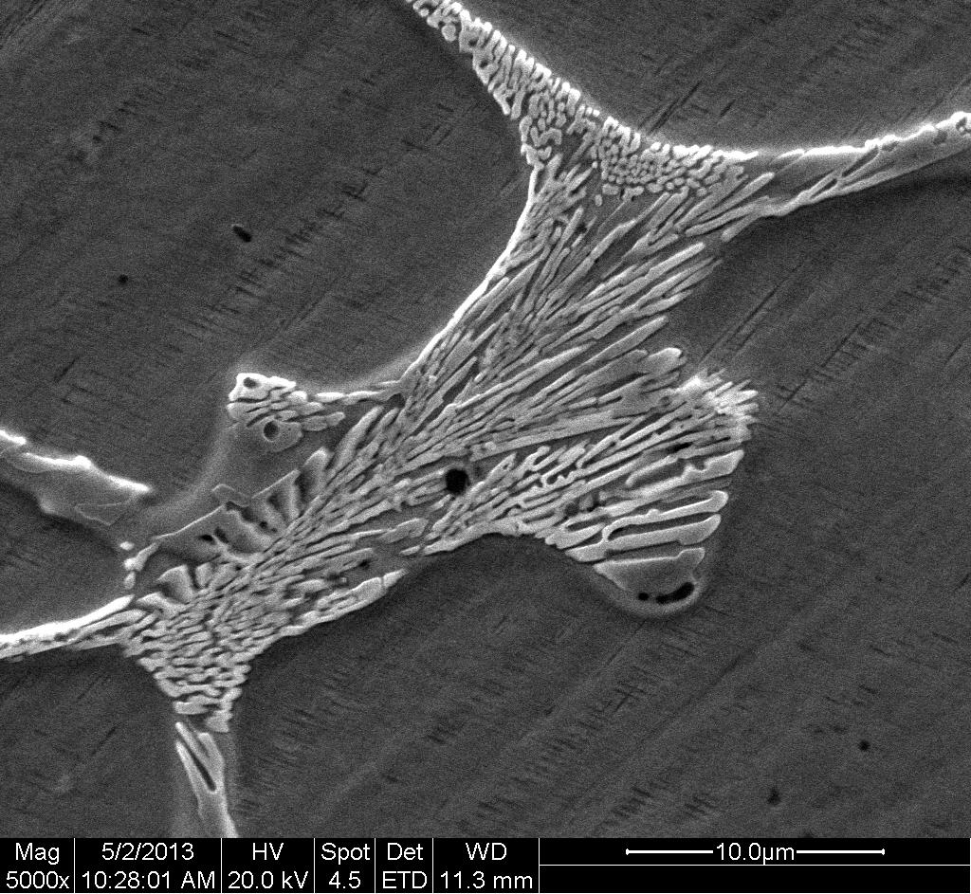
图1轮轨试样组织高倍SEM形貌（黑体，小五）
（出自2015年第1期71页）
结构图要注意线条层次分明，如图2和图3所示。
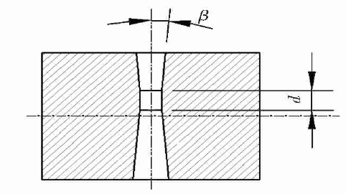
图2成形模具结构
（出自2015年第4期43页）
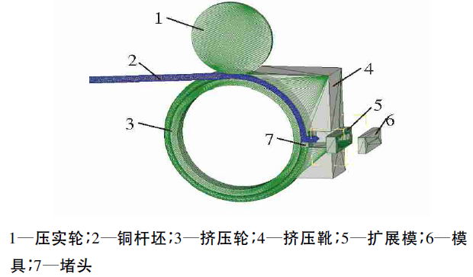
图3 连续挤压大宽厚比铜扁排剖面示意图
（出自2015年第4期43页）
谱图示例见图4。谱图尺寸要求：宽度60~65 mm，高度45~50 mm。
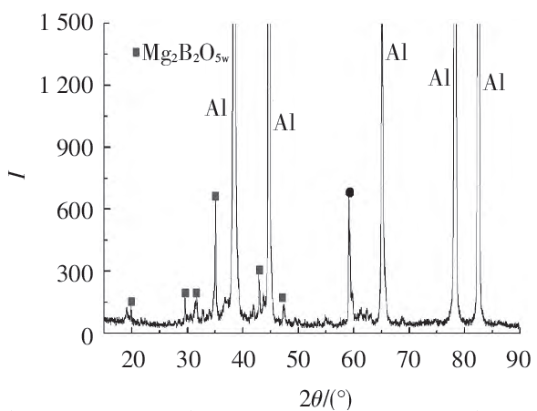
图4体积分数10%的Mg2B2O5W/6061基复合材料挤压态XRD谱图
（出自2015年第4期66页）
函数曲线图尺寸要求：宽度60~65 mm，高度45~50 mm。其中，图的标目应采用国家规范的物理量和单位符号，使用“量/单位”表达形式。如，时间的标注方式是t/s或t/min或t/h，速度的标注方式是v/(m·s⁻¹)。坐标轴的刻度线应在坐标轴的内侧，要短且细；数据要放在坐标轴的外面。标值的稀疏选择要合理，不要太密或太稀。标值的范围应尽量控制在0.1~1 000之间。常将10^{n}直接标注在坐标轴上，一般认为，将10^{n}与单位结合，即“量/10^{n}单位”比较合理。对于包含多条曲线的函数图，最好选取带特征符号的彩色曲线，典型图例见图5和6。
图中量的意义要在正文中加以解释。若有图注，靠近放在图下部，图序、图题的上方。
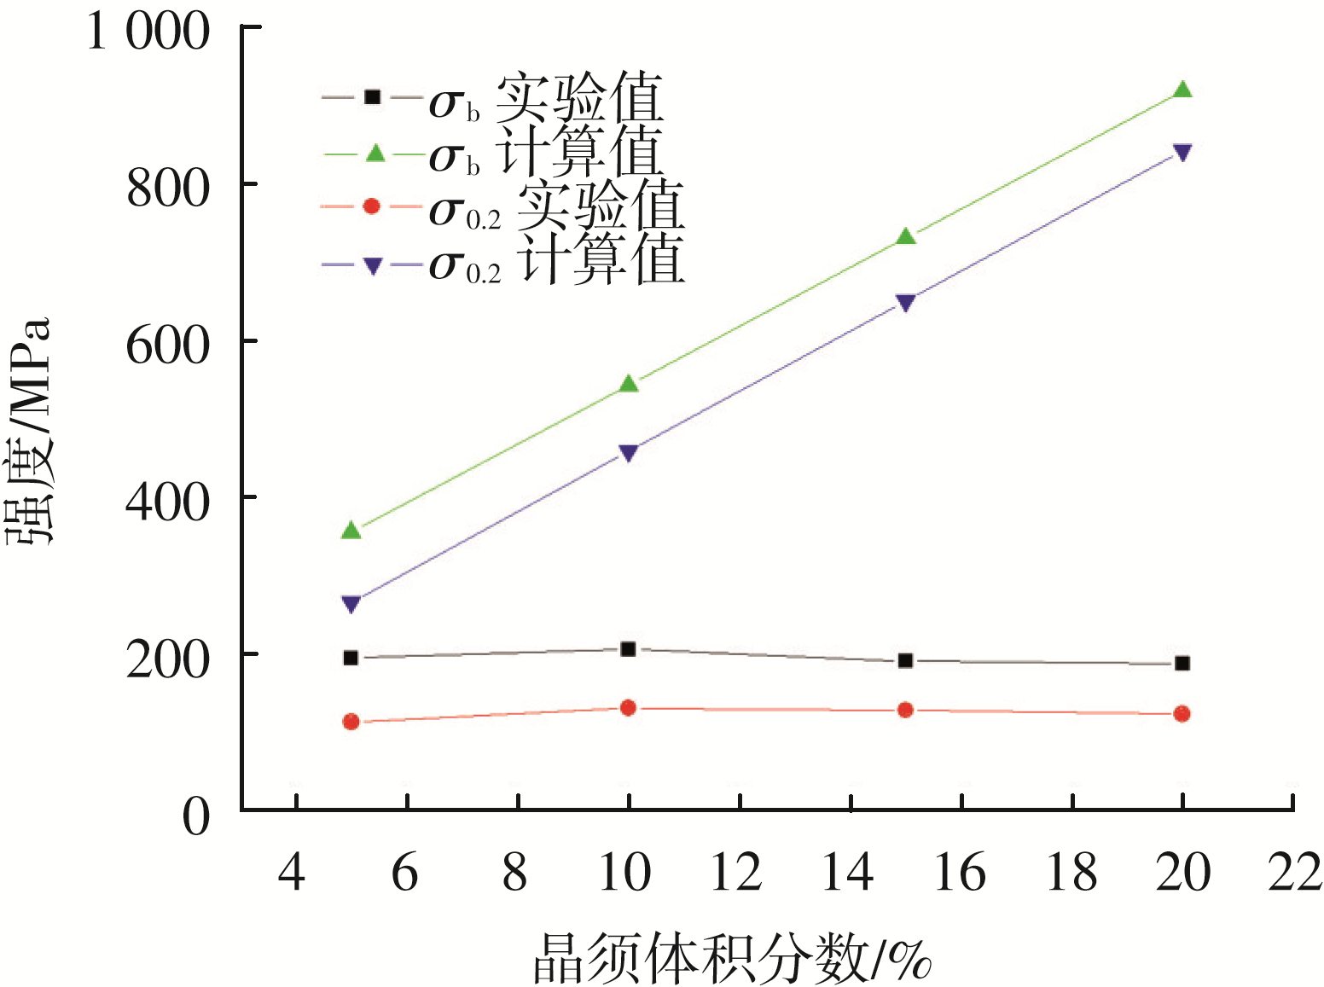
图中文字均为小5号，不加边框
图5 孔隙率和孔径随发泡时间变化曲线
（出自2015年第4期5页）
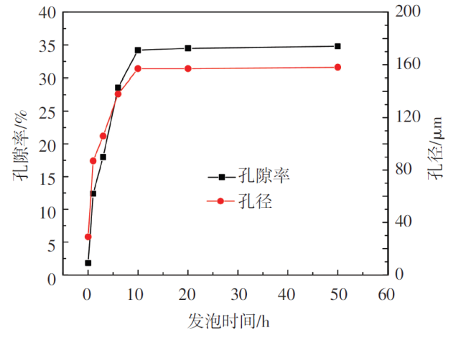
图6 复合材料实验强度及计算强度与Mg2B2O5w晶须含量的关系
（出自2015年第4期67页）
标值中0点处的数字，直接用0表示即可，因为标值并不是函数曲线上具体点的坐标，仅为坐标轴上某点的值，不存在有效数字的问题，因此用0.0、0.00等是没有必要的。
3 数学符号和数学式的编排规范
正文内容。变量、变动附标及函数用斜体字母表示。点、线段及弧用斜体字母表示。在特定场合中视为常数的参数也用斜体字母表示。对具有特殊定义的函数和值不变的数学常数用正体字母表示，如自然对数的底 e、圆周率 π。具有特殊定义的算子也用正体字母表示，如微分号d、偏微分号 $∂$。复数的虚部 i 或 j、矩阵转置号T、连加号∑、对数号（lg、ln、lb）、及sin、tan、lim、min、max等也采用正体。矩阵符号用大写的黑斜体字母表示，矩阵元素用白斜体字母表示。
公式及公式中的符号说明尽量接排以节省版面。把带有复杂上角标的指数函数写成。公式的主体应排在同一水平线上；繁分式的主辅线要分清。长公式在运算符号后回行；长分式转行时，先将分母写成负幂指数的形式，然后转行；矩阵和行列式不能转行。矩阵元素包含式子时，每一列应以中心线上下对齐，行要左右排齐；元素为单个字母或数字时，每列应使正负号对齐。对角矩阵中对角元素所在的列应明显区分，不能上下重叠。
简单的和常识性的运算公式和推导过程不要列写。
4 结 论
正文内容。结论不应是正文中各段小结的简单重复，它应以正文中的实验或考察得到的现象、数据的阐述分析为依据，完整、准确、简洁地指出以下内容：
1）由对研究对象进行考察或实验得到的结果所揭示的原理及其普遍性。
2）研究中有无发现例外或本论文尚难以解释和解决的问题。
3）与先前发表过的研究工作的异同。
4）本文在理论上和实用上的意义及价值。
5）进一步深入研究本课题的建议。
5参考文献
5.1 参考文献的著录原则
所引用文献必须是作者本人直接阅读过的、正式出版的、最主要的、最新的相关文献。
5.2 参考文献著录表的一般要求
1） 参考文献表应放在论文的结论之后。2） 采用顺序编码制，即按参考文献在正文中被引用的顺序进行编码，并在正文中指明其标引处。3）研究型论文参考文献一般不少于15篇，其中，要求外文文献数量不少于5篇；综述型论文参考文献一般不少于50篇，且近三年文献量应超过总文献量的50%，并注意引用文献的前沿性和权威性。中文期刊文献后要附上对应的英文翻译。
5.3 文中参考文献的标注要求
参考文献一般在第一作者姓上标注，Franco等^{[6]}进行了带现浇板边节点的拟静力对比试验，Zerbe 等^{[7]}对带现浇板….. 也可直接用文献几的形式提出，文献[2-3]对组合节点进行了单向荷载试验研究…..。如果采取了其中一种格式，就要尽量统一，不要一会儿标注在姓上，一会儿又文献几，尤其在一个段落里。
5.4 作者人名的表示方法
1） 作者人数不超过 3 人的，全体姓名都写；作者人数超过 3 人的，前3人的姓名都写，余者不写，后面加“，等”或“, et al”。 人名之间用“, ”分隔。不用“和”或“and”。
2） 不论中国和外国的作者，作者的姓名，一律“姓在前，名在后”。
3） 西方作者的姓名中，姓大写，名字部分缩写，但是缩写后不加缩写点。
例如：PORTELA G, GODOY L A. Wind pressures and buckling of cylindrical steel tanks with a dome roof [J]. Journal of Constructional Steel Research, 2005, 61（9）:808–824.
4） 拼音写法书写的中国作者姓名只分为“姓”、“名”两段。“姓”的全部字母都大写，“名字”的第一个字母大写，其余小写。
正例：WANG Dazhong；
错例：Wang Da Zhong、Wang Da-zhong、Da-zhong Wang。
5.5 中文文献及DOI码要求
中文文献请给出对应的英文，如示例中的[5],同时给出[J]类文献的DOI码，如示例中的[5]

主要参考文献格式:
[1] 作者. 文献题名[J].刊名，出版年，卷(期): xxx-xxx （起止页码）.
论文集中的析出文献
[2] 作者. 析出文献题名[C]//论文集主要责任者. 论文集名. 出版地：出版者，出版年.
[3] 作者.书名[M].版本(第一版不写).出版地：出版者，出版年.
[4] 作者.文献题名[D].保存地点:保存单位,出版年
[5] 作者. 文献题名[R].报告题名及编号，出版年.
[6] 作者. 文献题名[EB/OL].电子文献的出处或可获得地址，发表或更新日期/引用日期.
[7] 专利申请者或所有者.专利题名：专利号[P].公告日期或公开日期[引用日期].获取和访问路径.
[8]主要责任者.技术标准名称：技术标准代号[S]. 出版地: 出版者, 发布年份.

部分参考文献示例：
[1] O'BRIEN J A.Introductio to information systems[M].7 th ed.Burr Ridge,Ⅲ:Irwin,1994:33-39.
[2] 迈克尔·哈里森,帕特里克·沃尔德伦.经济数学与金融数学[M].谢远涛,译.北京:中国人民大学出版社,2012:235-236.
[3] PETROWSKI A. A clearing procedure as a niching method for genetic algorithms [C]// Proc 3rd IEEE Conf Evolutionary Computation. Piscataway, NJ: IEEE Press, 1996: 798-803.
[4]张兰,李红旗,宋鹏.直接蒸发冷却空调的技术现状及应用前景[C]//制冷空调新技术进展第四届全国制冷空调新技术研讨会论文集.北京:北京工业大学制冷学科部,2006:416-419.
[5] 蔡旭升,吕振,朱德贵,等.SiC含量对SiCw/Cu复合材料组织与力学性能的影响[J].材料科学与工艺,2015,23(5):115-122.doi:10.11951/j.issn.1005-0299.20150521.
CAI Xusheng, LÜ Zhen, ZHU Degui，et al.Influence of SiC content on the microstructures and mechnical properties of SiCw/Cu composites[J].Materials Science and Technology,2015,23(5):115-122.
DOI：10.11951/j.issn.1005-0299.20150521
[6] 李晓东,刘武,姜楚,等.气候学研究的若干理论问题[J].北京大学学报(自然科学版),1999,35(1):101-106.
[7] 曹正罡.网壳结构弹塑性稳定性能研究[D].哈尔滨:哈尔滨工业大学,2007.
[8] 邓一刚.全智能节电器:200610171314.3[P].2006-12-13.
[9] 全国冷冻空调设备标准化技术委员会.蒸发式冷气机 :GB/T25860—2010[S].北京:中国标准出版社,2011.
[10] World Health Organization.Factors regulating the immune response:report of WHO Scientific Group[R].Geneva:WHO,1970.
[11]丁文详.数字革命与竞争国际化[N].中国青年报,2000-11-20(15).
[12]萧钰.出版信息化迈入快车道[EB/OL].(2001-12-19)[2002-04-15].http://www.creader.com/news/20011219/200112190019.html.

收稿日期：xxxx-xx-xx. 基金项目：基金项目名称（编号）. 作者简介：第一作者姓名(出生年—)，性别，职务/职称； 其他作者中如有博士生导师也请补充简介，内容包括：姓名、性别、出生年、职称，荣誉称号（杰青、院士）等！ 通信作者：姓 名，E-mail：

